Cabillaud au pesto
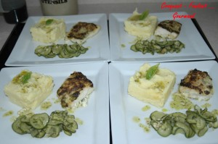 Pour 4 Croquants-Gourmands :
- 4 dos de cabillaud
- 600 g de courgettes
- 1,200 kg de pommes de terre
- pesto
- 1 gousse d'ail
- 60 g de parmesan râpé
- huile d'olive
- sel & poivre du moulin
Préchauffage du four à 180° (chaleur tournante).
Peler et laver les pommes de terre, les déposer dans une casserole d'eau salée et porter à ébullition.
Les faire cuire pendant environ 30 minutes jusqu'à ce quelles soient tendres.
Laver les courgettes sans les éplucher.
Les couper en rondelles fines.
Faire rissoler l'ail émincé très fin dans un filet d'huile d'olive.
Ajouter les courgettes, saler et poivrer et laisser cuire en couvrant à moitié pendant environ 30 minutes.
Badigeonner les dos de cabillaud sur une face de pesto.
Les poser dans un plat à four face badigeonnée dessous.
Les badigeonner de pesto sur l'autre face. Poivrer.
Mettre au four et laisser cuire pendant 15 minutes. Le poisson doit être tendre.
Saupoudrer de parmesan râpé et remettre au four sous le grill pendant quelques minutes jusqu'à ce que le fromage soit gratiné.
Écraser les pommes de terre en incorporant un filet d'huile d'olive. Rectifier l'assaisonnement.
Servir dans des assiettes chaudes, un dos de cabillaud, une portion d'écrasée de pommes de terre et des rondelles de courgettes.
Arroser d'un peu de jus de cuisson du poisson.

